|  |  |
| --- | --- |
|  | **COM2034** |

Báo cáo Lab1Bài thực hành số 1 – Tổng quan hệ quản trị cơ sở dữ liệu MS SQL Server

Môn: SQL Server

Mã số sinh viên : PS24958

Họ tên sinh viên : Phạm Trịnh Xuân Thạnh

Lớp : IT17326_3

Giảng viên hướng dẫn : **VĂN CÔNG KHANH**

**Bài 1: Tìm hiểu các yêu cầu phần cứng, phần mềm và cài đặt SQL server**

* **Thực hiện cài đặt SQL server (version 2014-2017) :**

Bước 1:

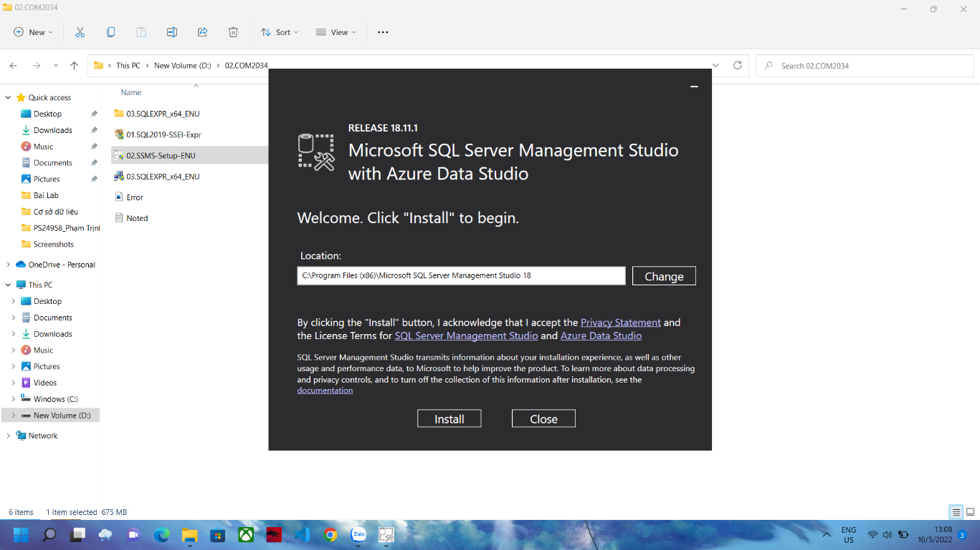

Bước 2:

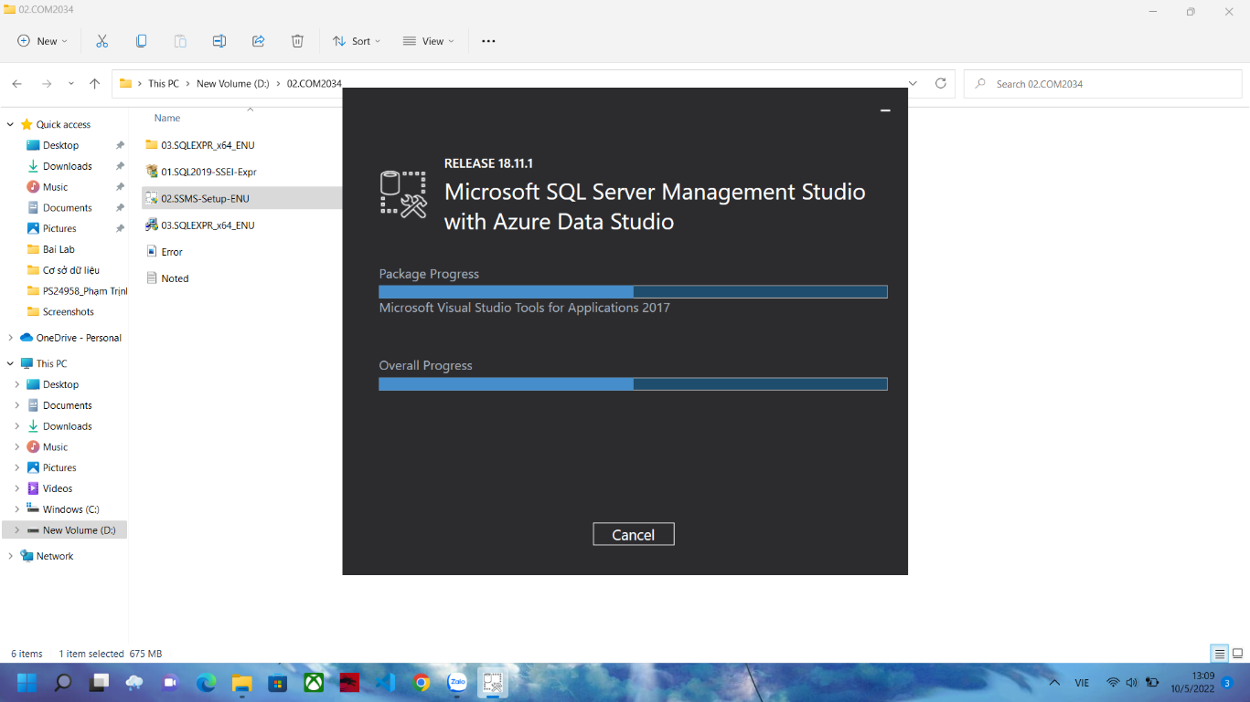

Bước 3:

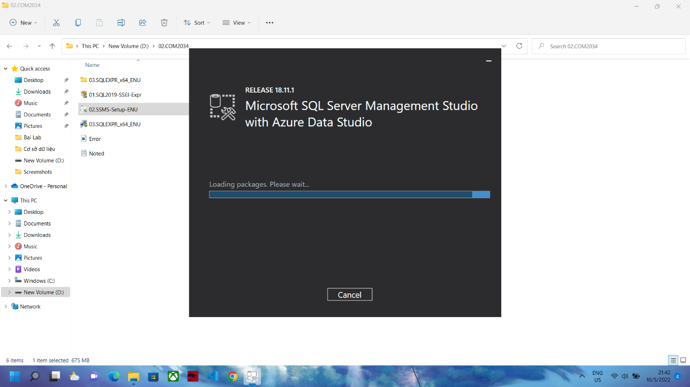

Bước 4:

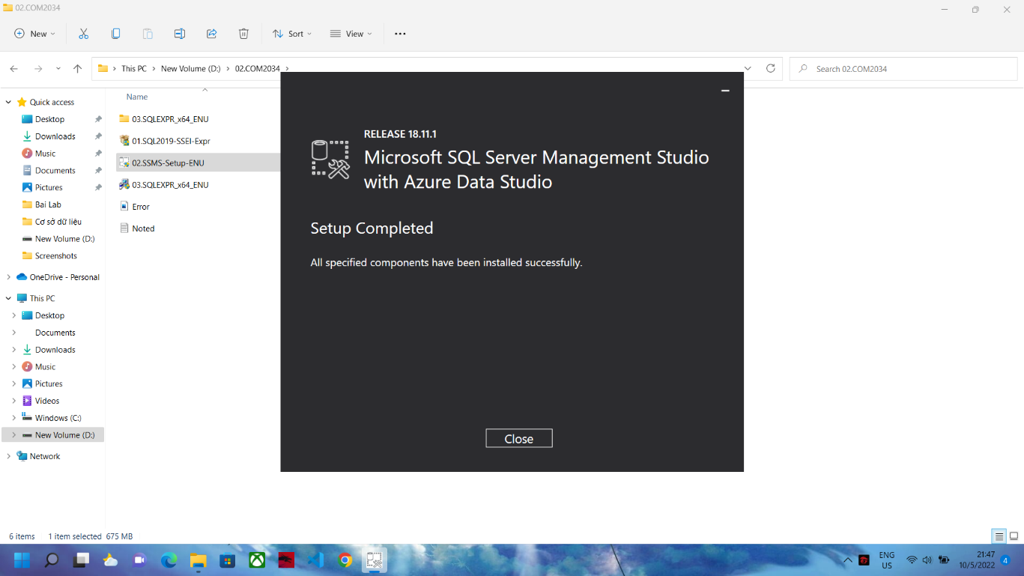

Bước 5:

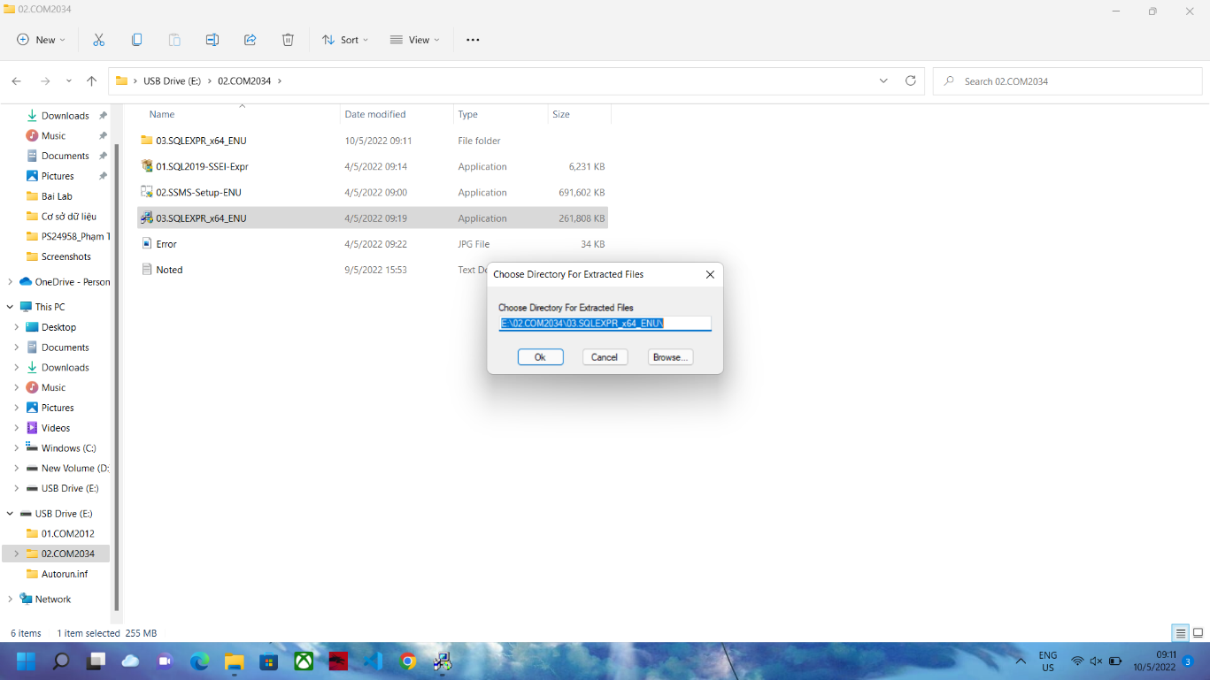

Bước 6:

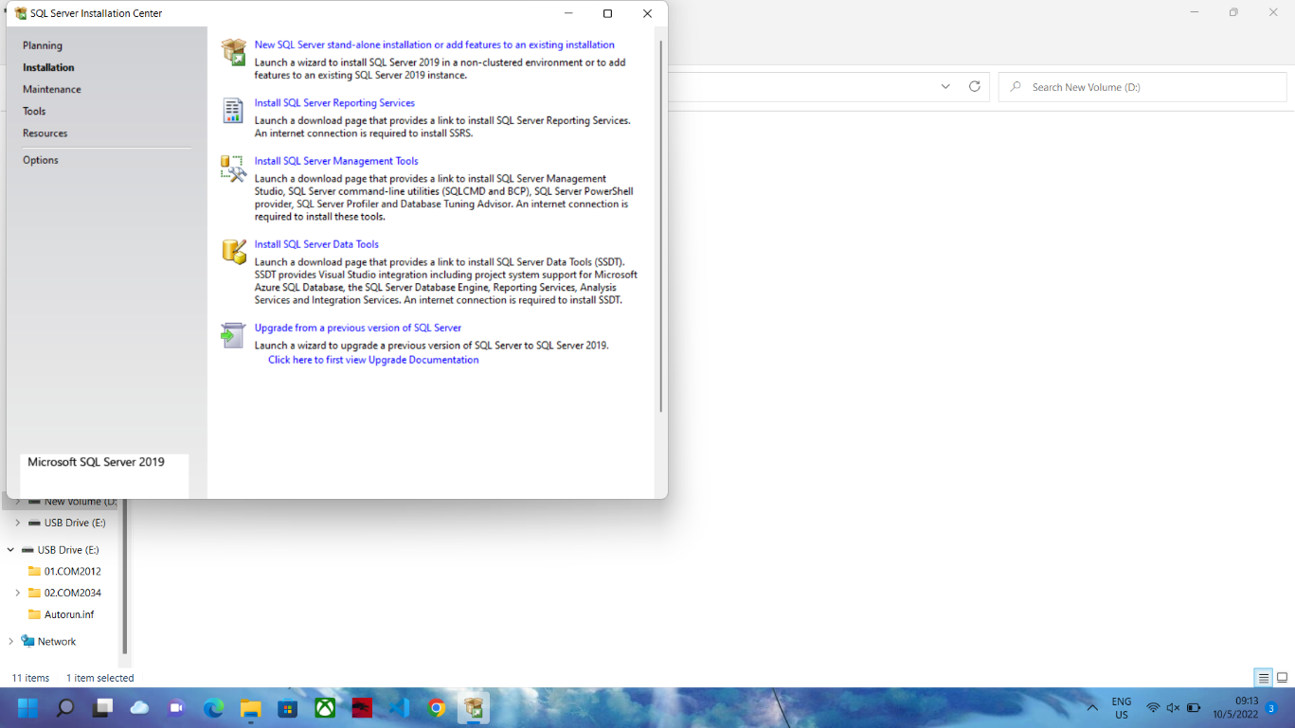

Bước 7:

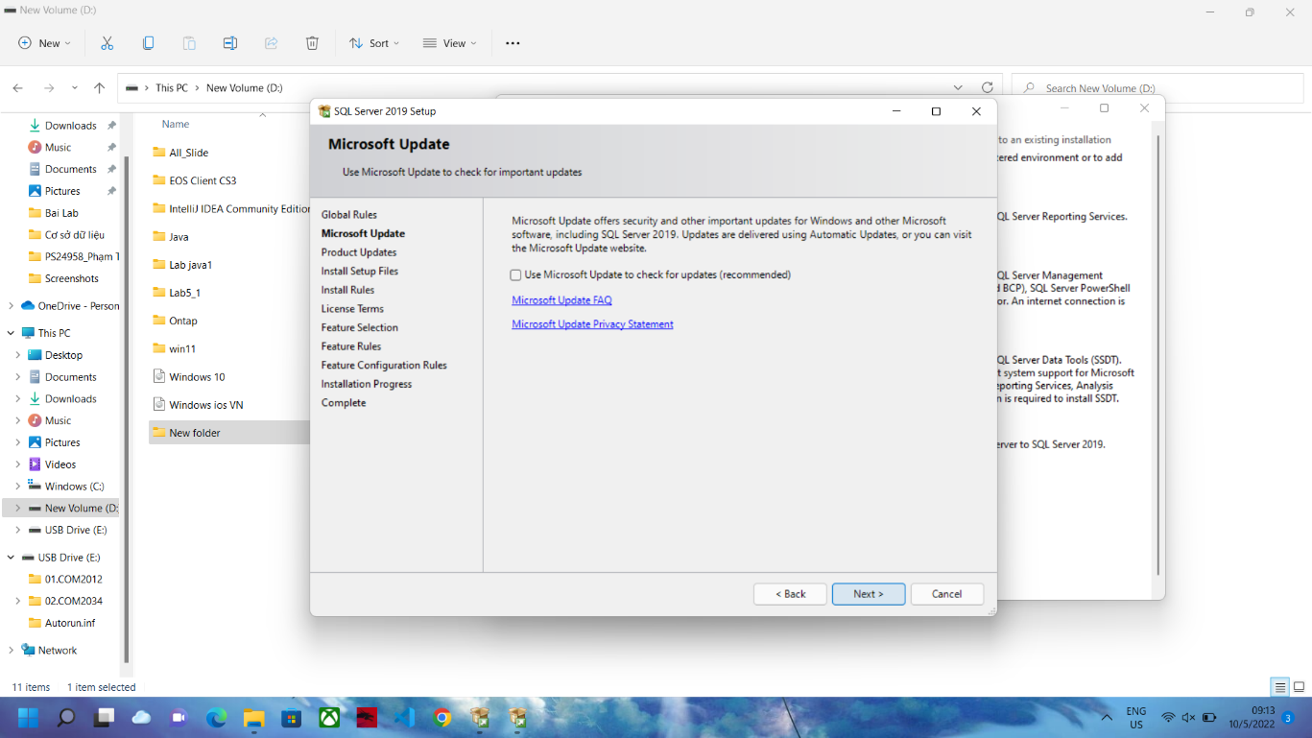

Bước 8:

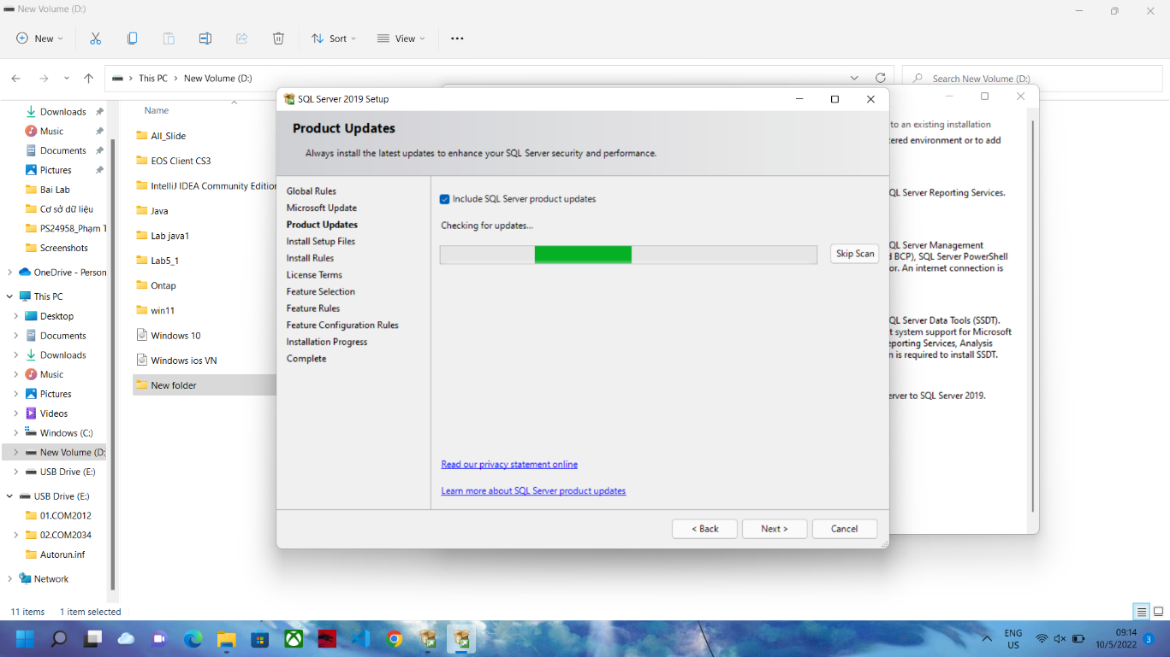

Bước 9:

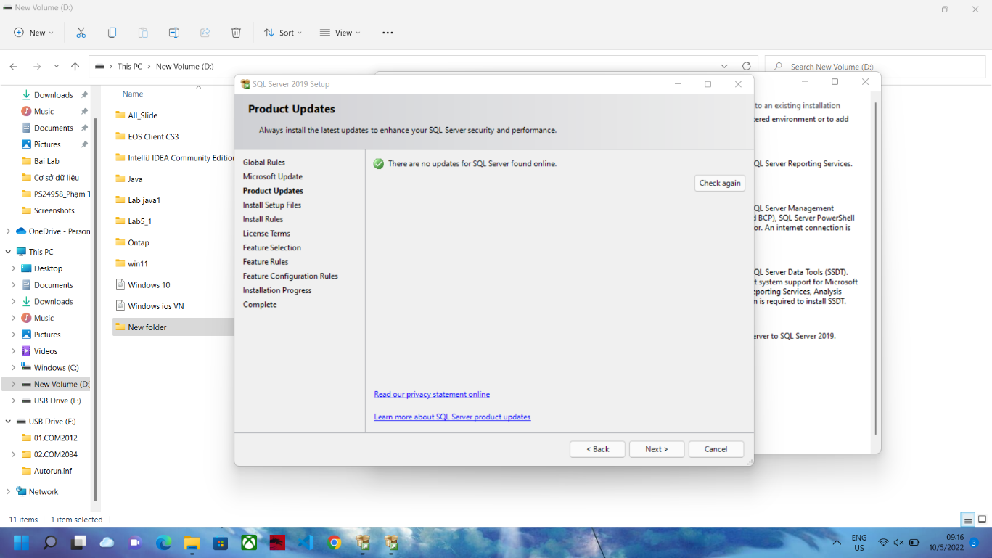

Bước 10:

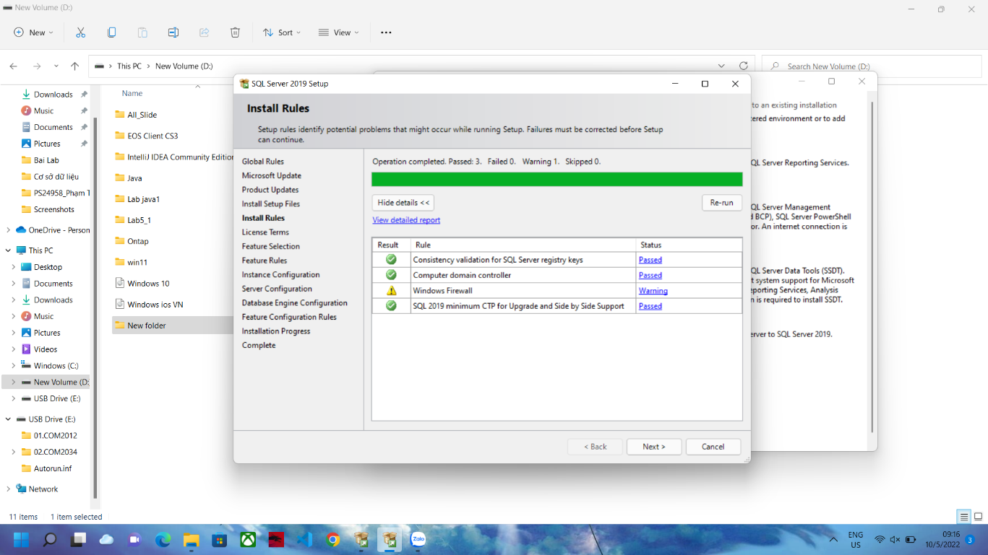

Bước 11:

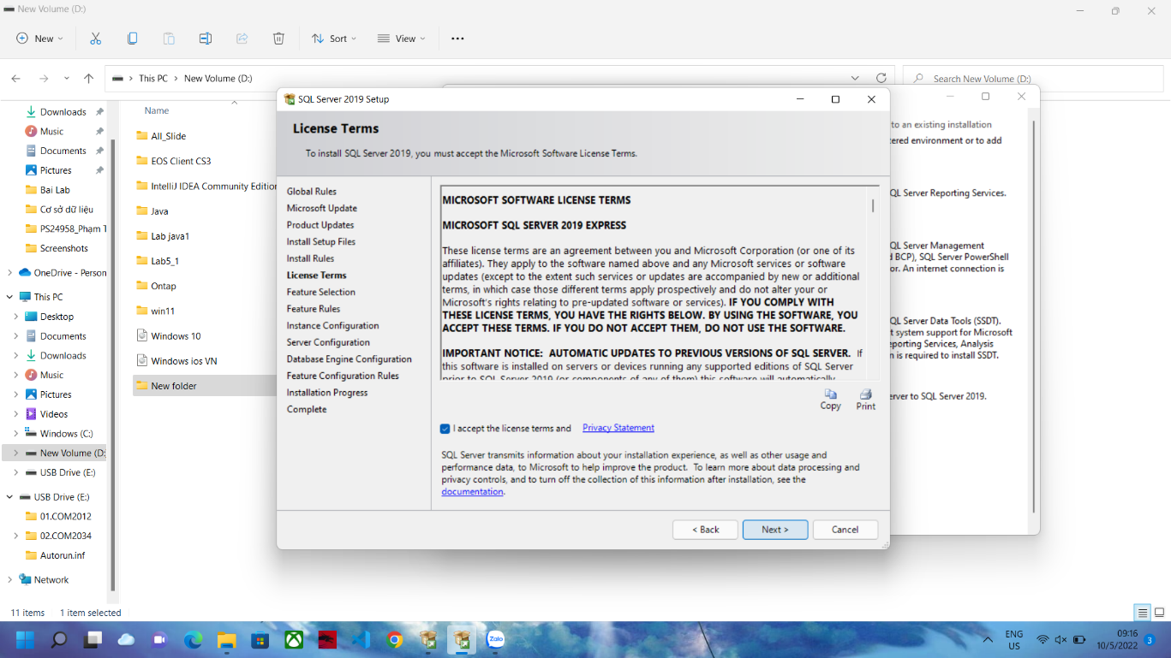

Bước 12:

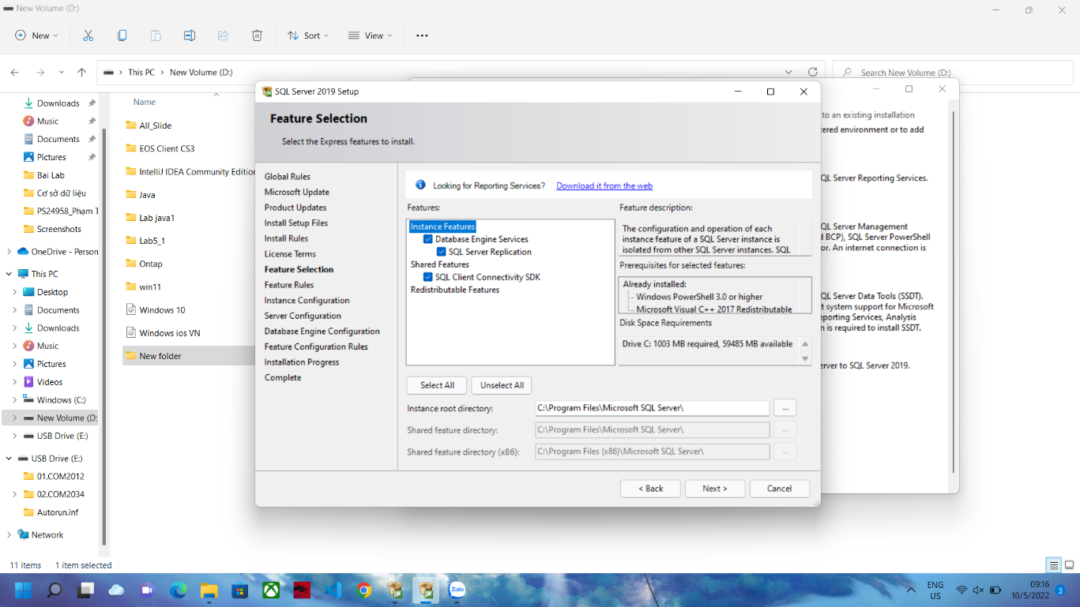

Bước 13:

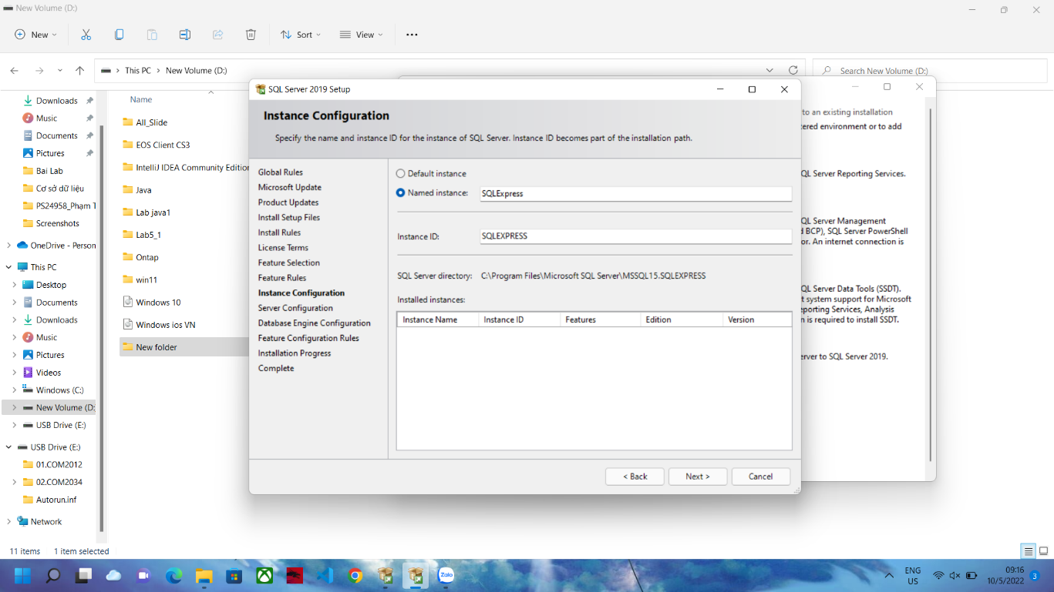

Bước 14:

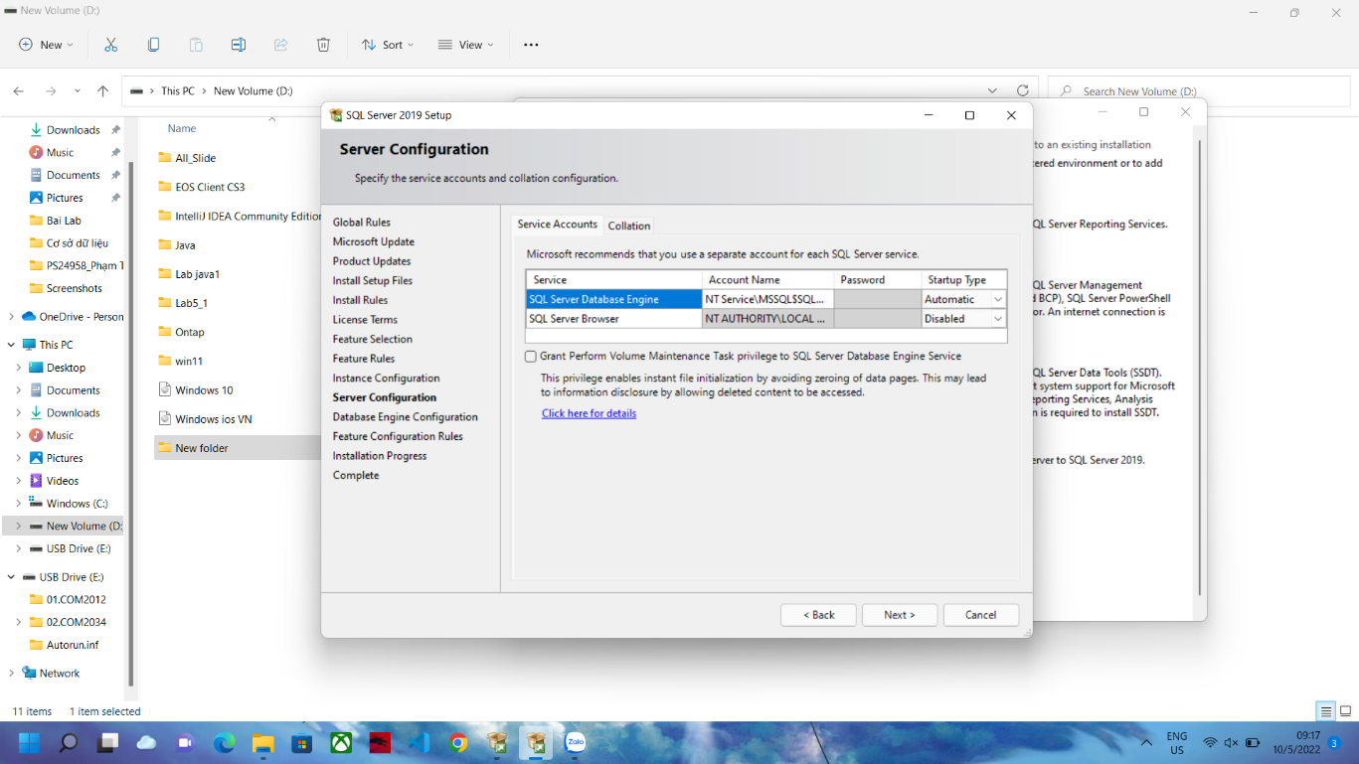

Bước 15:

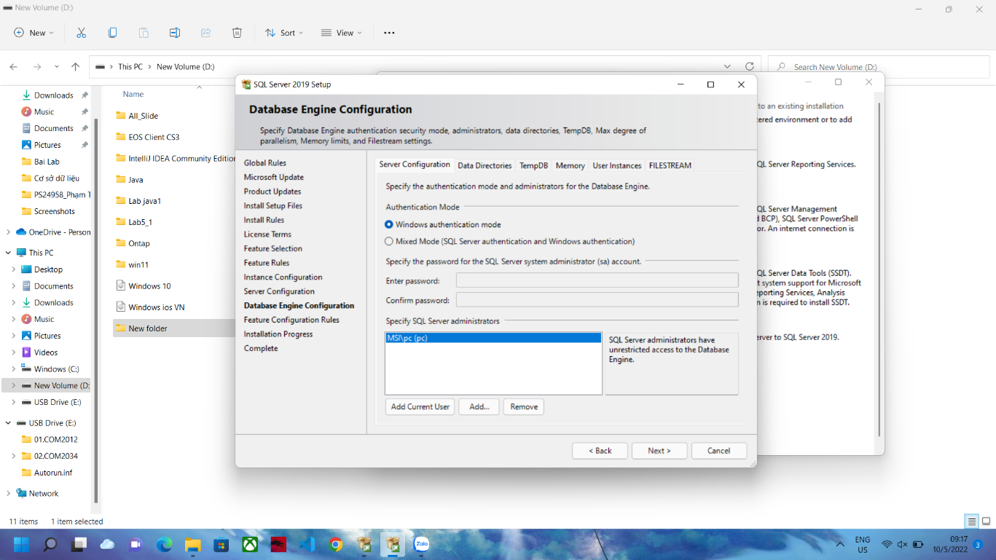

Bước 16:

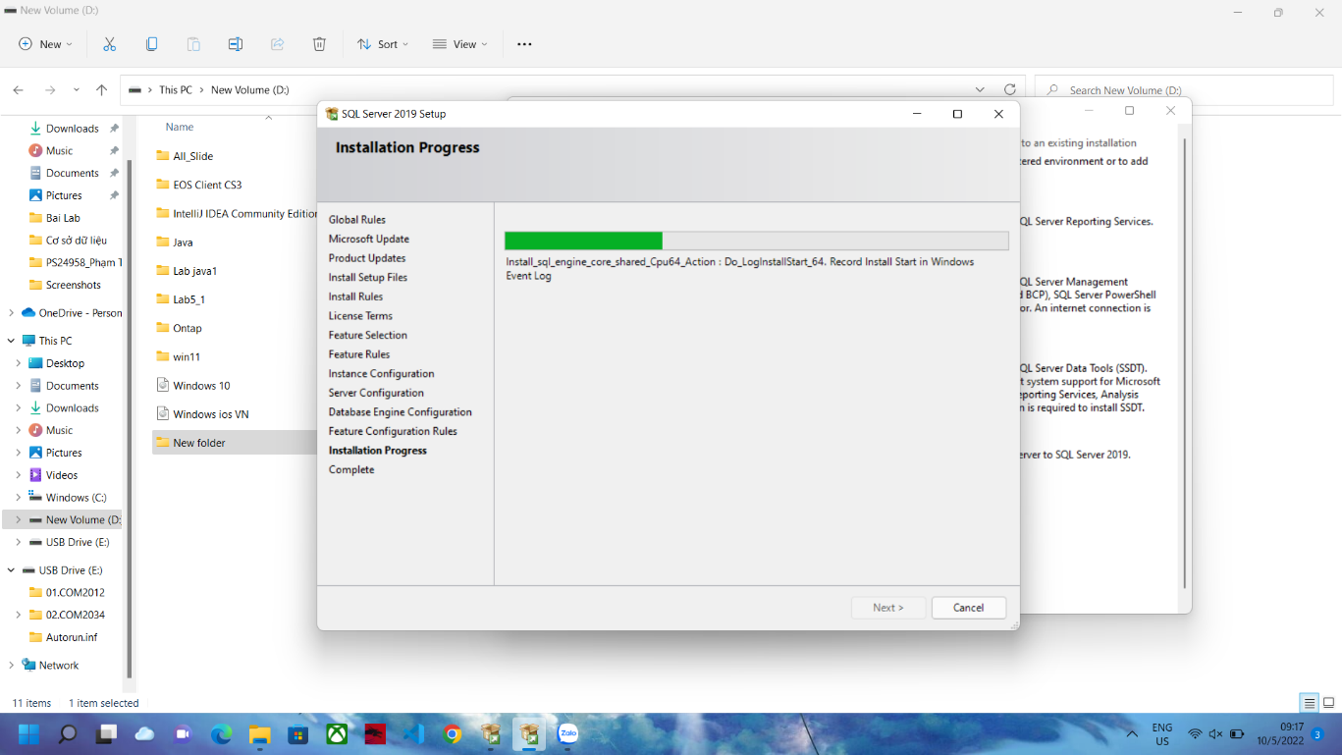

Bước 17: Hoàn thành

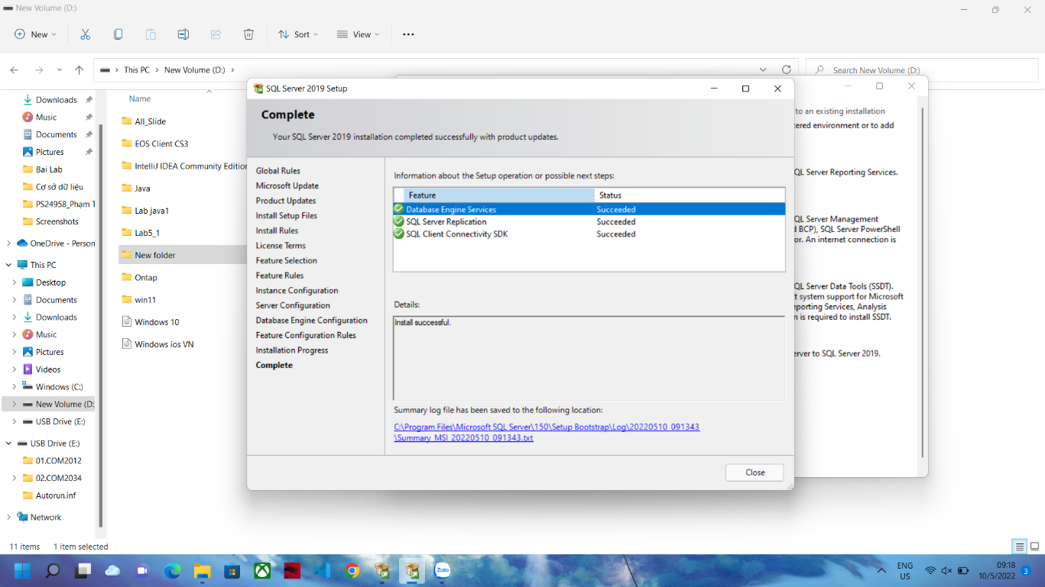

**Bài 2: Thực hiện thao tác Detach và Attach csdl QLDA với Sql management studio.**

**Bước 1:**

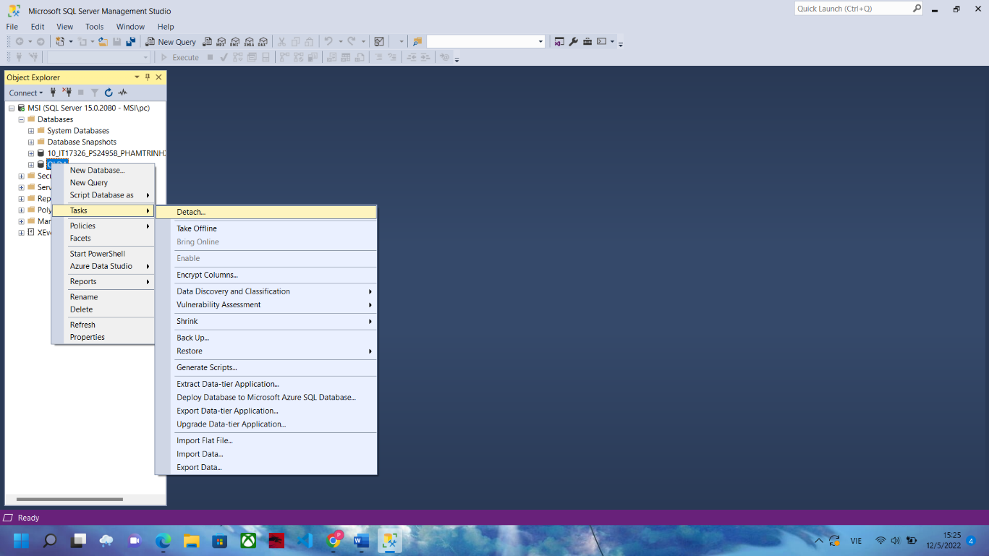

**Bước 2:**

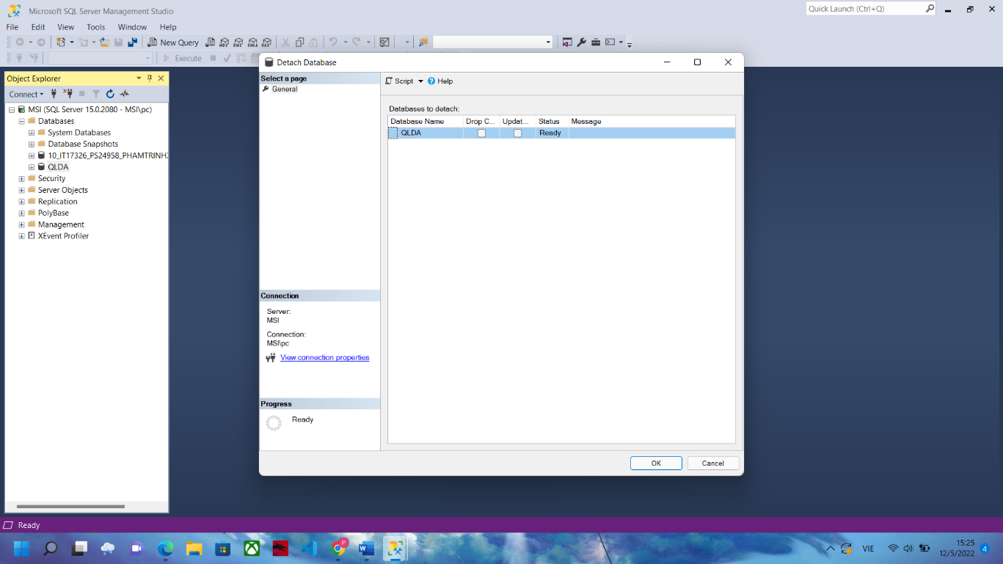

**Bước 3:**

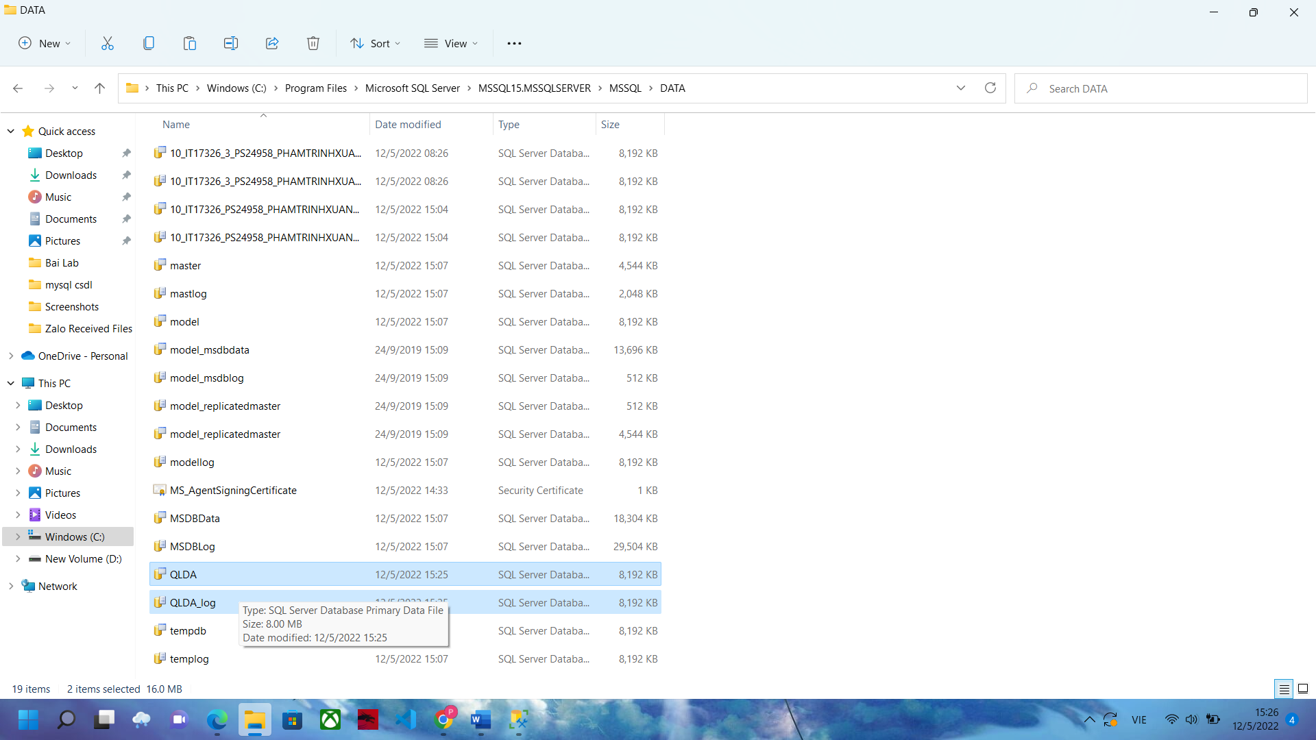

**Bước 4:**

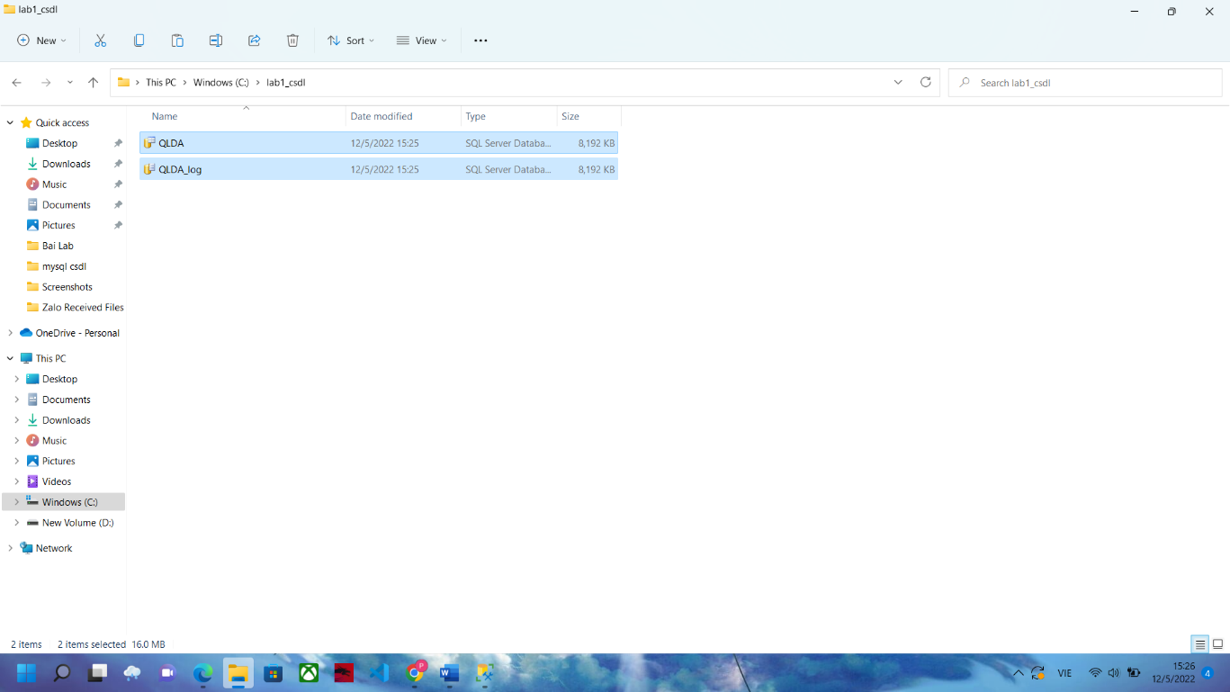

**Bước 5:**

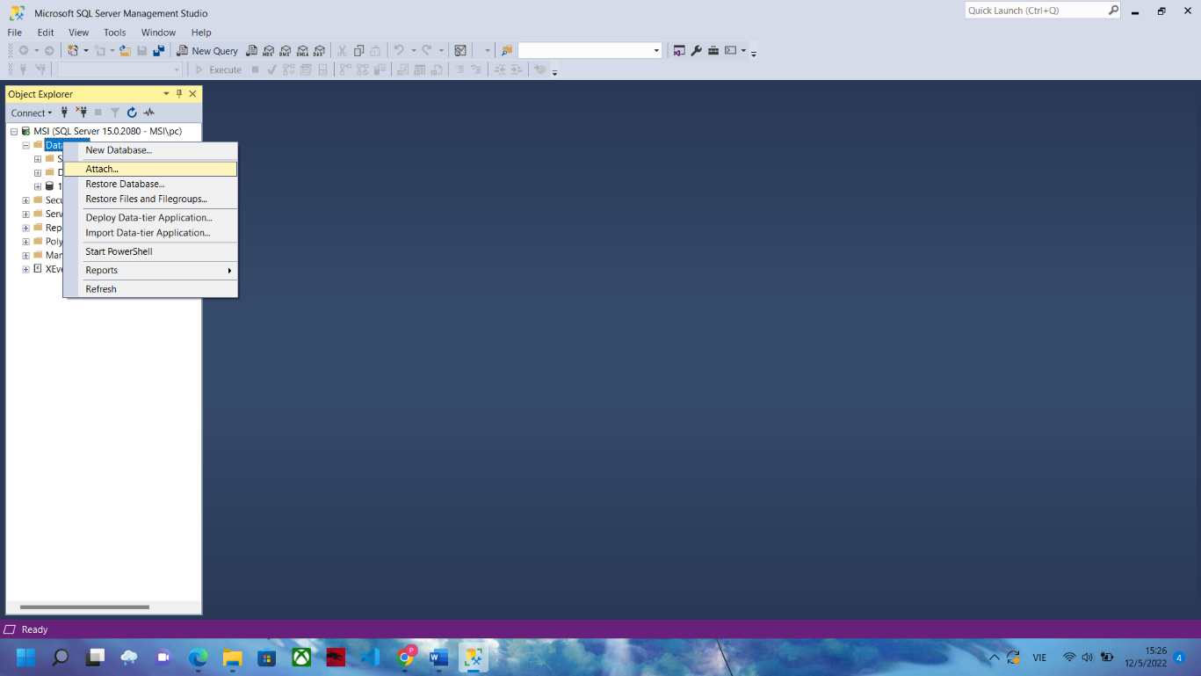

**Bước 6:**

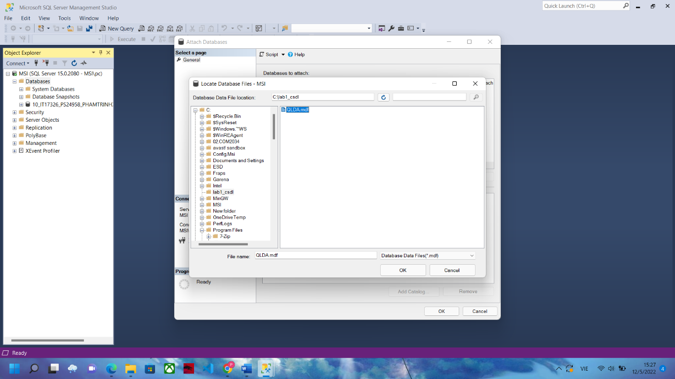

**Bước 7:**

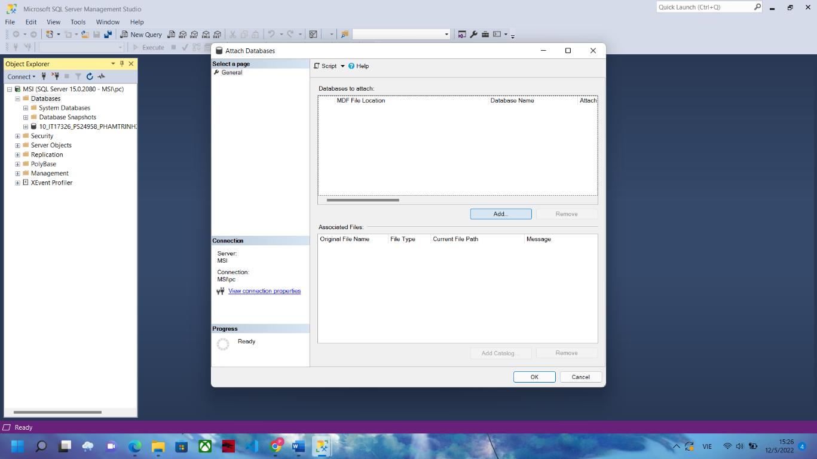

**Bước 8:**

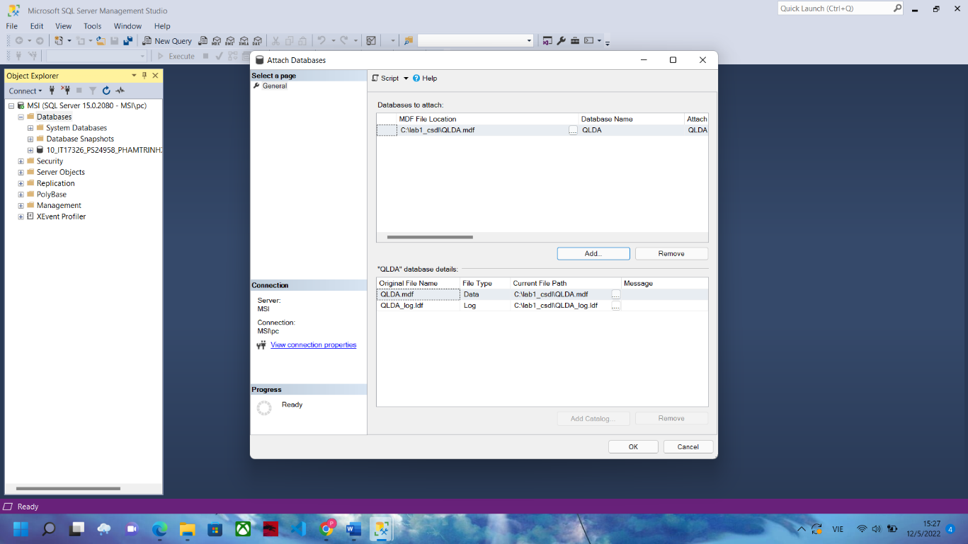

**Bước 9: Hoàn thành**

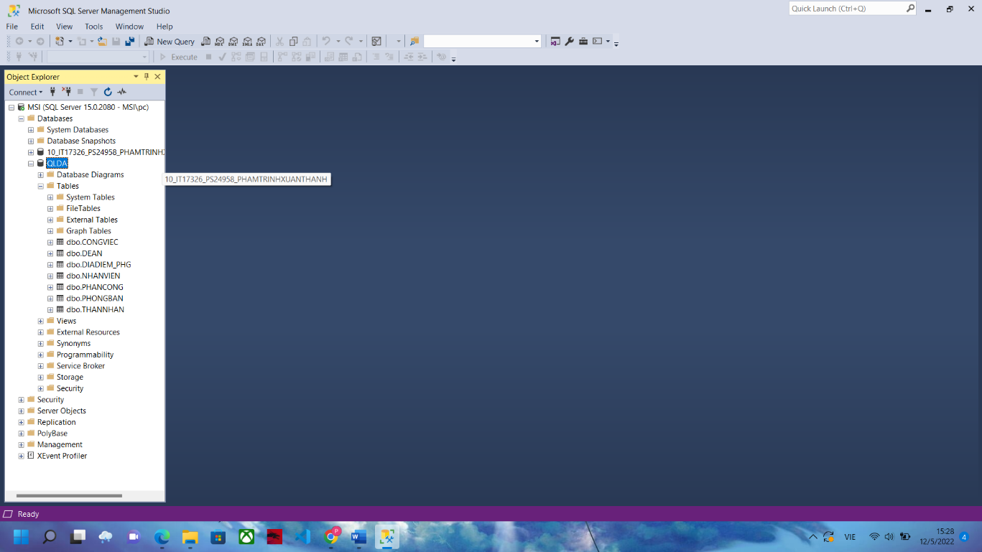

**Bài 3:**

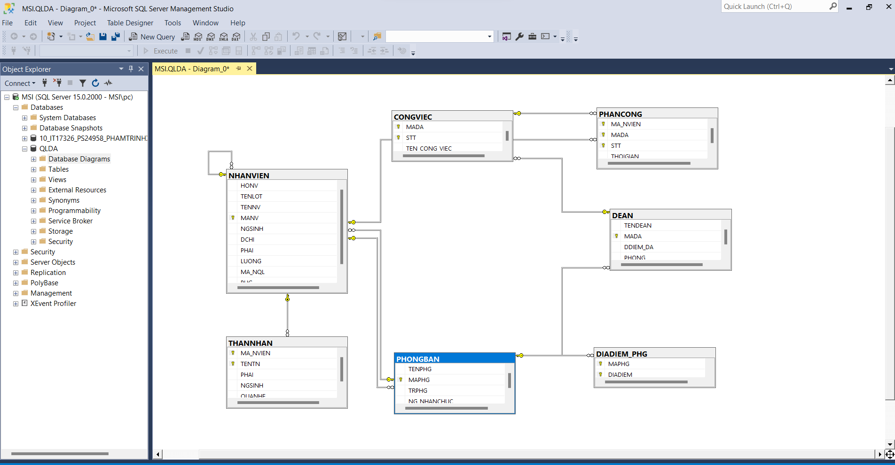

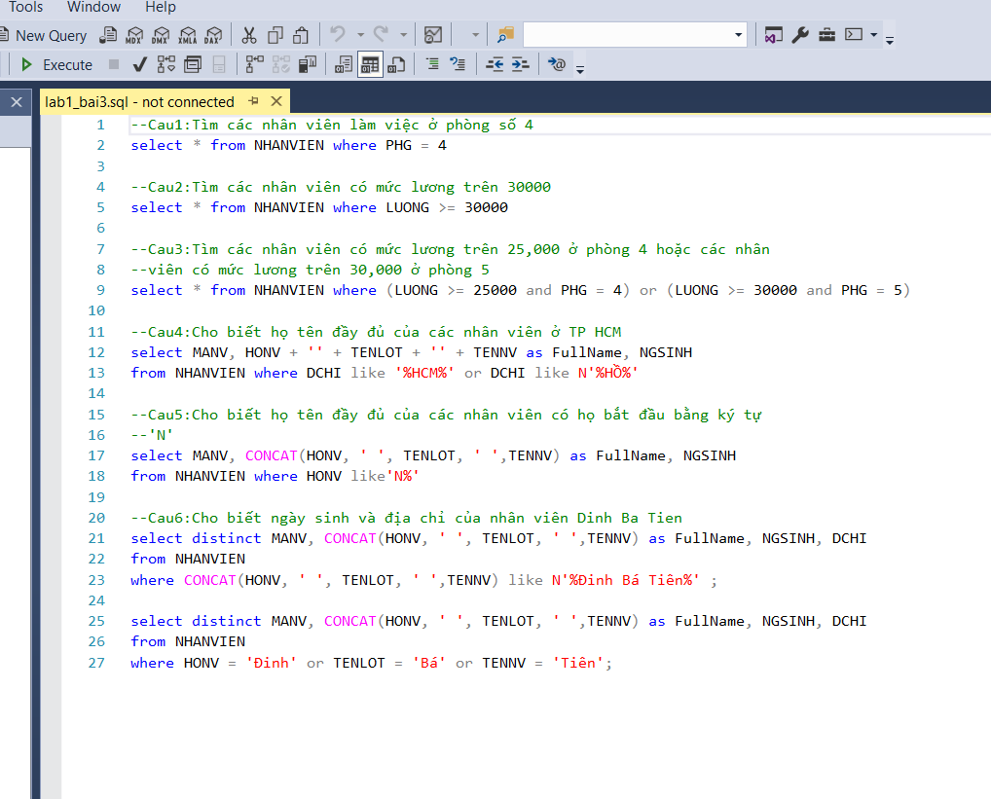

***THANKS TEACHER***

***VERY MUCH :DDD***